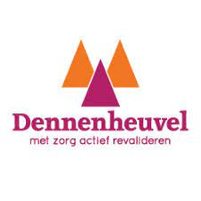
Herstellingsoordvereniging Dennenheuvel – vacature(s) in Ledenraad
Herstellingsoordvereniging Dennenheuvel te Hilversum heeft als eerste doelstelling:
“De bevordering van en het toezien op zorg die haar leden helpt bij het herstel na een ziekenhuisopname, operatie of ziekte en het daartoe (doen) aanbieden van revalidatieruimte in Overbosch of in een ander somatisch herstellingsoord”.
Herstellingsoordvereniging Dennenheuvel wordt bestuurd door één (part-time) bestuurder, in overleg met de Ledenraad van de Vereniging.
In de Ledenraad zullen binnenkort enkele vacatures ontstaan. De Ledenraad zou daarom graag in contact komen met leden van de vereniging die belangstelling hebben voor toetreding tot de Ledenraad.
Profielschets:
- Belangstelling voor, en ervaring met het besturen van een vereniging of andere organisatie
- Bij voorkeur ervaring met het besturen van een enigszins vergelijkbare organisatie
- Belangstelling voor herstelzorg
- Woonachtig in Hilversum of omgeving
- Lid zijn van Herstellingsoordvereniging Dennenheuvel

De voorkeur gaat bovendien uit naar iemand met kennis van en ervaring met herstelzorg en/of de financiering van herstelzorg.
Zij die in aanmerking wensen te komen voor benoeming in de Ledenraad wordt verzocht daarvan uiterlijk op 7 september 2021 kennis te geven aan de voorzitter of één van de andere leden van de Ledenraad, of aan de Bestuurder. Ook kunt u bij hen nadere informatie verkrijgen. U kunt contact met hen opnemen via het bureau van de Vereniging:
Postbus 27, 3950AA Maarn
Tel. 085 1301887
info@dennenheuvel.com

